Planeación de aula.
Grado:  2°01 | Área/Asignatura: GEOMETRÍA |  | Fecha : OCT 17 - 2023
Docente / C.D.A.:
LORENZO NIÑO DE LA HOZ
Sede:  N°1 |  | Periodo Académico: CUARTO
Eje temático: Perímetro de figuras planas.
Tiempo de Ejecución:
Identificación

Aprendizajes
- Objetivos de aprendizajes
Clasiﬁcar las ﬁguras planas según sean polígonos o no y sus características.

- Referentes curriculares (EBC, DBA, Matriz de Referencia, Mallas de Aprendizaje)
PENSAMIENTO MÉTRICO Y SISTEMAS DE MEDIDAS. Reconozco en los objetos propiedades o atributos que se pueden medir (longitud, área, volumen, capacidad, peso y masa).
Utiliza patrones, unidades e instrumentos convencionales y no convencionales en procesos de medición, cálculos y estimación de magnitudes como longitud, peso, capacidad y tiempo. DBA N°5.
- Evidencias de Aprendizajes / Desempeños Esperados
Describe objetos y eventos de acuerdo con atributos medibles: superficie, tiempo, longitud, peso, ángulos.
- Recursos y materiales
Docentes - estudiantes Tablero Láminas Fotocopias Objetos variados.

Momentos de la clase

- Inicio /exploración de saberes previos
Se iniciará preguntando ¿Qué es perímetro? ¿Cómo se halla el perímetro a una figura?

- Contenido / Estructuración
Perímetro de ﬁguras planas

El perímetro es la suma de las longitudes de todos los lados de una ﬁgura plana.
Ejemplo:

Darío quiere rodear su ﬁnca con una malla. Si la ﬁnca tiene forma rectangular y mide 25 metros de largo y 20 metros de ancho, ¿cuántos metros de malla se necesitan para cercarla?
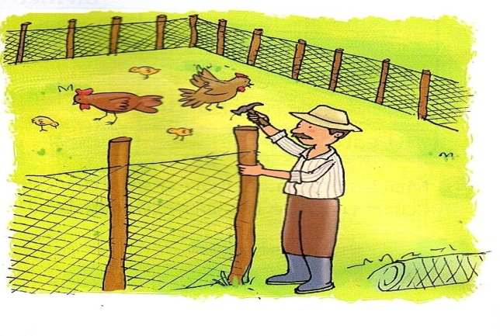
Para responder se debe calcular el perímetro del rectángulo, es decir, sumar las longitudes de sus cuatro lados.
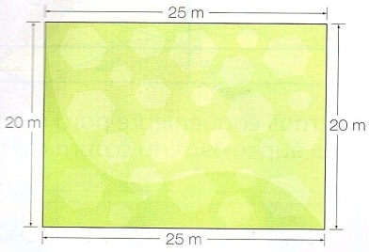
25 m + 20 m + 25 m + 20 m = 90 m
R/ Darío necesita 90 metros de malla para cercar la finca.

- Práctica / Transferencia
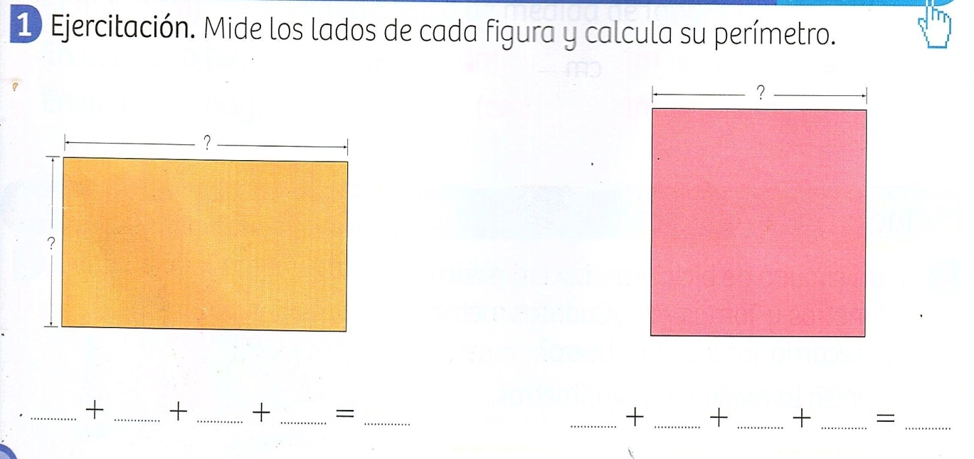

- Descripción de la Evaluación y Valoración / cierre
